- Należy bezwzględne posiadać i używać tylko i wyłącznie osobistych przyborów tj. szczotki do włosów lub grzebienia.

- Zaleca się codzienne czesanie i szczotkowanie włosów.

- Myć skórę głowy nie rzadziej niż raz w tygodniu.

- Warto ostrzec dzieci przed swobodnym wymienianiem się odzieżą, czapkami i akcesoriami do włosów. Po powrocie do domu sprawdzić czystości głowy
i włosów.

- Przekazać informację do szkoły, przedszkola o wystąpieniu wszawicy.

- Dokładnie umyć grzebienie, szczotki, gumki lub zastąpić je nowymi.

- W przypadku wszawicy głowowej należy pamiętać o odkażeniu poduszek. Można je wyprać w gorącej wodzie (powyżej 50⁰C) lub wysuszyć strumieniem gorącego powietrza z suszarki. Suszenie warto zastosować w przypadku koców i pluszowych zabawek.

- Bieliznę osobistą i pościelową można po wypraniu wygotować przez
10-15 minut.

- Ubrania, których nie można prać w gorącej wodzie należy wyprasować żelazkiem rozgrzanym do 250⁰C, zwracając szczególną uwagę na szwy
i fałdy.

- Pozostałe przedmioty należy na 10 dni zamknąć w szczelnych, plastikowych workach.

- Zastosować środek o udokumentowanej skuteczności i bezpieczeństwie.

- Nie zwlekaj z leczeniem, ponieważ wszy rozprzestrzeniają się bardzo szybko. Kup w aptece jeden z dostępnych bez recepty preparatów.

- Mycie włosów zwykłym szamponem nie wystarcza aby pozbyć się wszy!

NALEŻY REGULARNIE SPRAWDZAĆ GŁOWĘ SWOJEGO DZIECKA!

- Należy sprawdzać włosy dziecka rutynowo, regularnie,
przynajmniej raz w tygodniu, np. w niedzielę, przed powrotem dziecka do szkoły.

- Należy sprawdzać dziecku włosy po powrocie z kolonii, zimowiska czy szkolnej wycieczki.

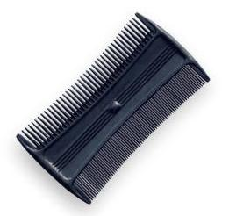
Bez regularnej kontroli rodzice dowiadują się o istnieniu wszawicy po ok. kilku tygodniach od jej wystąpienia. Wszy trudno zauważyć. Są one niewielkich rozmiarów (2-3 mm), szybko się poruszają i mają zdolność dostosowania swojego zabarwienia do koloru włosów. Gnidy są jeszcze mniejsze (1 mm) i zazwyczaj mocno przytwierdzone do nasady włosów.
do wyszukiwania wszy najlepiej jest użyć gęstego grzebienia, który pozwala wyczesać i dostrzec białe jaja (gnidy) i żywe, poruszające się pasożyty.

GDY POJAWI SIĘ WSZAWICA ZAGROŻENI SA WSZYSCY DOMOWNICY!
- Jeżeli wykryjesz wszawicę nie zapomnij o tym, że pozostali domownicy również mogą mieć wszy i zarażać innych.

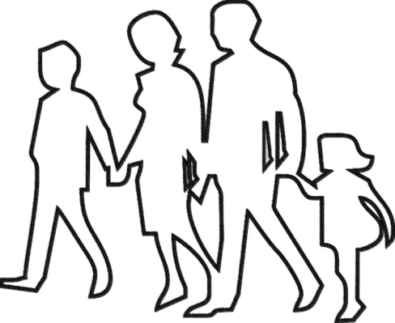
Jeśli wykryjesz wszawicę
także u innych członków rodziny terapia
musi być kompleksowa i obejmować wszystkich zarażonych. Zapobiega to rozprzestrzenianiu choroby i ochroni przed ponownym zarażeniem.
Dzięki temu nie dojdzie do rozprzestrzeniania się wszawicy. Domownicy nie powinni korzystać ze wspólnego grzebienia, ręczników.

